VRH GUĽOU
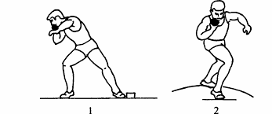

zdroj: https://zlibya.blogspot.com/2015/11/blog-post_896.html

Základná charakteristika: najmladšia vrhačská ľahkoatletická disciplína mužov i žien. Uskutočňuje sa v špeciálnom sektore pre vrh guľou, ktorý má dĺžku cca 30 metrov. Na začiatku vrhačského sektora, ktorý má tvar výseče, sa nachádza guliarsky kruh, ktorý bol do roku 1908 štvorcom. V roku 1909 umiestnili na prednú časť vrhačského kruhu brvno, ktoré udržiava guliara vo vrhačskom kruhu.
Základné pravidlá: Ak je prihlásených menej ako 8 súťažiacich, každý pretekár má šesť pokusov, ak viac potom majú po tri pokusy.
Stručná história:
V staroveku sa uskutočňovali súťaže vo vrhu bremenom ( najmä ťažkým kameňom). V 14. storočí vojaci, ktorí slúžili pri kanónoch, súťažili vo vrhu delovou guľou. Na Hrách Olympiády vo vrhu guľou súťažili muži prvý krát v roku1896 v gréckych Aténach a ženy v roku 1948 v anglickom Londýne. Vrh guľou má na území Slovenska, resp. bývalého Československa bohatú tradíciu. František Douda bol tretí na Olympiáde v roku 1932, Jiří Skobla sa stal majstrom Európy v roku 1954.
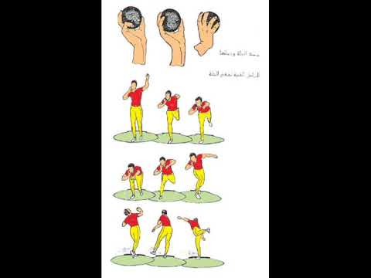

::zdroj : https://zlibya.blogspot.com/2015/11/blog-post_896.html
Obrázok 1 : ukážka techniky vrhu guľou

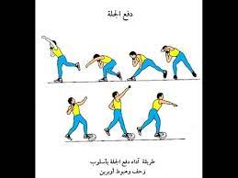

zdroj:
obr.2 – kinogram vrhu
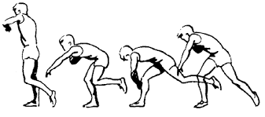

obr.3- technika vrhu guľou
zdroj:
Vrh guľou je najmladšia vrhačská disciplína do programu OH bola zaradená od roku 1896 v Aténach. Cieľom je vrhnúť guľou z vyznačeného kruhu čo najďalej .
Váha gule :
Muži : 7,257 kg
Ženy : 4,000 kg

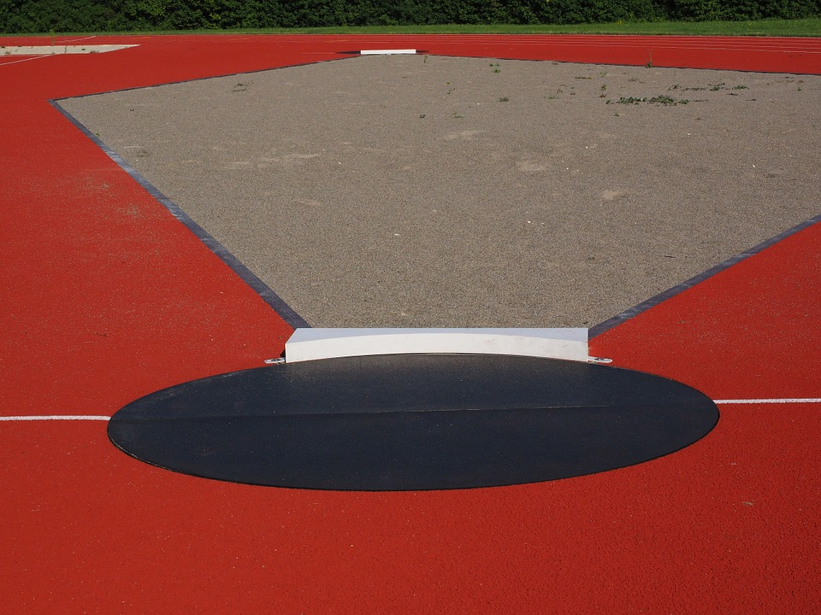

zdroj :https://pixabay.com/sk/photos/shock-kr%C3%BA%C5%BEok-shock-circle-vrh-gu%C4%BEou-609699/
Obrázok 4: vrháčsky sektor

Nácvik techniky vrh guľou:
- Vrhač drží náčinie v pravej dlani , prsty sú vejárovito roztiahnuté po obvode gule.
- Váha gule sa rozkladá na kĺboch prstov.
- Gula je pevne zasadená ku krku, blízko kľúčnej kosti, a spevnená bradou pritlačenou ku gule.
Základný postoj :
- východiskové postavenie spočíva v tom že váha tela vrhača je na pravej nohe pokrčená mierne v kolennom kĺbe , ľavá noha je napnutá a špičkou chodidla sa dotýka kruhu ( dreva ) .

